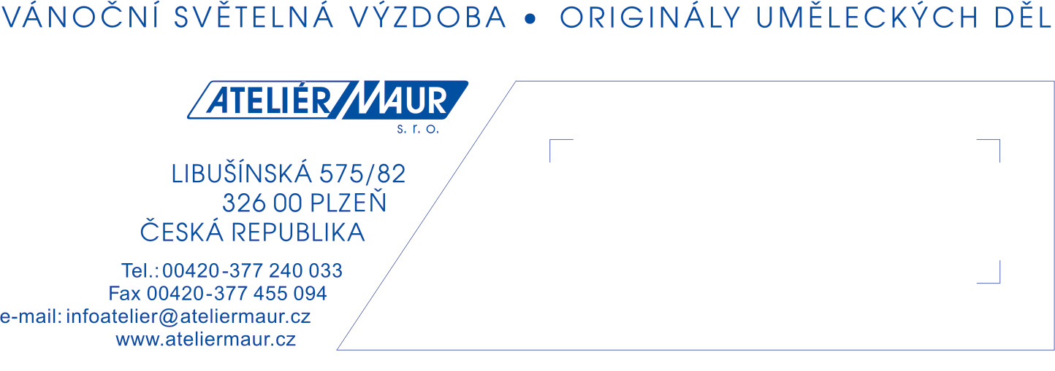

Obec Stratov

Vážený pane starosto,

zasíláme Vám upravenou cenovou nabídku výzdoby kapličky.

Chceme Vám poděkovat za ochotu včasného jednání. Tím nám umožníte pro Vás výzdobu navrhnout a vyrobit s maximální možnou péčí. Jako bonus Vám navíc za tuto vstřícnost nabízíme loňské ceny, které platí do 30.06.2023.

Dle Vašeho přání jsme Vám nacenili jeden rampouch navíc pro umístění pod okraj střechy zvoničky. Rampouchy v dolní části kapličky a v horní části u zvoničky jsou statické bez efektu. V případě, že si budete přát rampouchy s flash efektem, nabídku Vám rádi upravíme.

V návrhu jsme zohlednili zejména tyto aspekty:
– maximální působivost
– nízkou spotřebu energie použitím světelných zdrojů LED
– dlouhou životnost vánoční výzdoby

Pro naši vánoční světelnou výzdobu zajišťujeme záruční i pozáruční servis v období adventu, Vánoc i Nového roku nepřetržitě.

Pro realizaci výzdoby Vám rádi poskytneme další potřebné informace.
Těšíme se na spolupráci s Vámi.

